Who Wants To Be A Millionaire

Benutzeranleitung für die Web-Applikation zum Spiel

In dieser Kurzanleitung wird die Verwendung der Implementation vom «Who Wants To Be A Millionaire?» in einer Web-Applikation beschrieben.

Um die Applikation zu verwenden muss die ASP.NET Web-Applikation korrekt eingerichtet sein und in einem Browser, der JavaScript unterstützt (Chrome, Firefox, Safari o.Ä.), geöffnet werden.

Administratoren des Systems können zur Einrichtung und Verwaltung des Programms das Dokument «WhoWantsToBeAMillionaire_SysAdminGuide» referieren, in welchem die Installation der benötigten Infrastruktur und Inbetriebnahme der Applikation beschrieben werden.

Inhaltsverzeichnis

Benutzerkonten 2

Anmelden 2

Konto erstellen 2

Spiel 3

Spiel starten 3

Quizspiel 3

Joker 4

Spielschluss 4

Spielübersicht 5

Highscoreliste 6

Admin 7

Highscorelistenverwaltung 7

Quizverwaltung 8

Quizfragenverwaltung 8

Kategorienverwaltung 8

# Benutzerkonten

## Anmelden

Die gestartete Applikation zeigt auf der ersten Ansicht die Anmeldemaske. Mit Eingabe des Benutzernamens und dem Passwort kann man sich entweder als Standardbenutzer oder Administrator in die Applikation anmelden. Per Klick auf «Log in» wird der Vorgang beendet und die Weiterleitung durchgeführt. Sobald man angemeldet ist, kann man sich über «Sign out» im Menü abmelden.

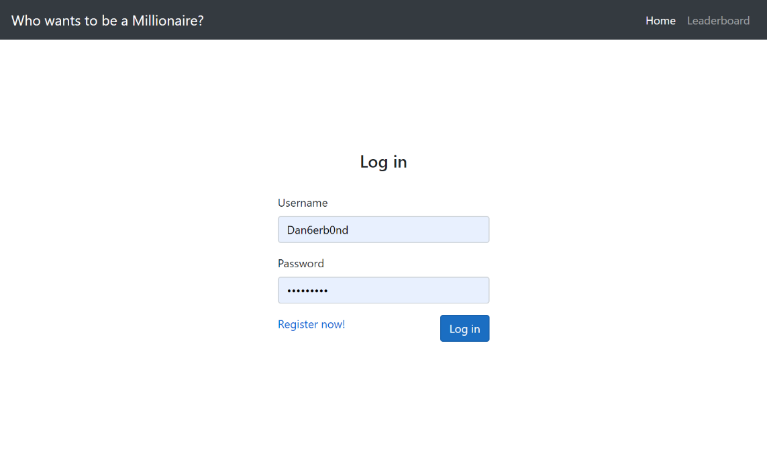

*Anmeldemaske für «Who Wants To Be a Millionaire»*

## Konto erstellen

Um ein Standardkonto zu erstellen kann auf der Anmeldemaske die Option «Register now!» angeklickt werden. Es wird auf eine Registrierungsmaske weitergeitet wo der Benutzername und das Passwort mit Bestätigung eingegeben werden können. Mit Klick auf «Sign up» wird ein Konto eingerichtet und dann in den Quizbereich gewechselt.

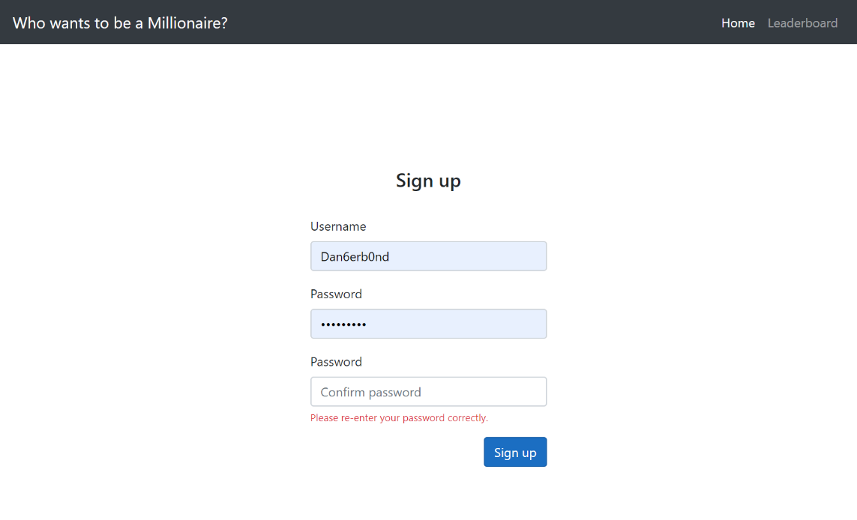

*Registrierungsmaske mit Passwortbestätigung für Standardkonten*

# Spiel

## Spiel starten

Nach einer erfolgreichen Anmeldung/Registrierung kann ein Quiz eingerichtet und gestartet werden. Zuerst müssen die Kategorien ausgewählt werden, wovon das Quiz dann fragen stellt. Per Klick auf eine Kategorie wird diese im Checkbox-Stil ausgewählt, somit können mehrere Kategorien pro Spiel gewählt werden. Mit Klick auf «Play» wird dann das Spiel gestartet.

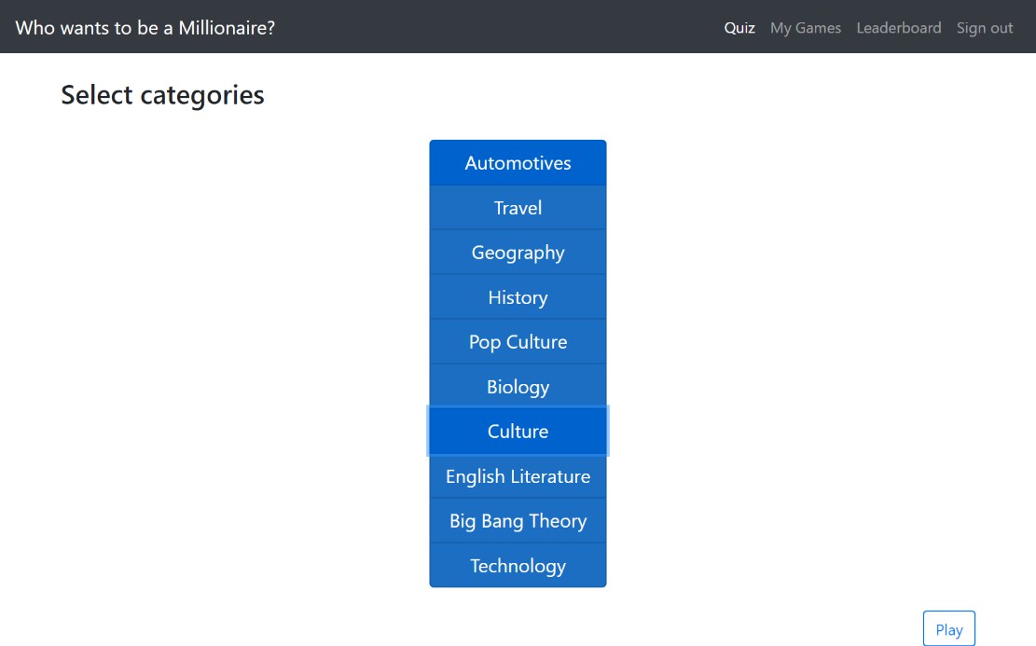

*Kategorienauswahl im Quizbereich*

## Quizspiel

Sobald das Quiz gestartet ist werden Fragen nacheinander gestellt, die mit einer Auswahl von vier Antworten beantwortet werden können. Für die Beantwortung jeder Frage stehen zwei Minuten zur Verfügung und oben links werden die errungenen Punkte, sowie die totale Zeit, die im Spiel vergangen ist, angezeigt.

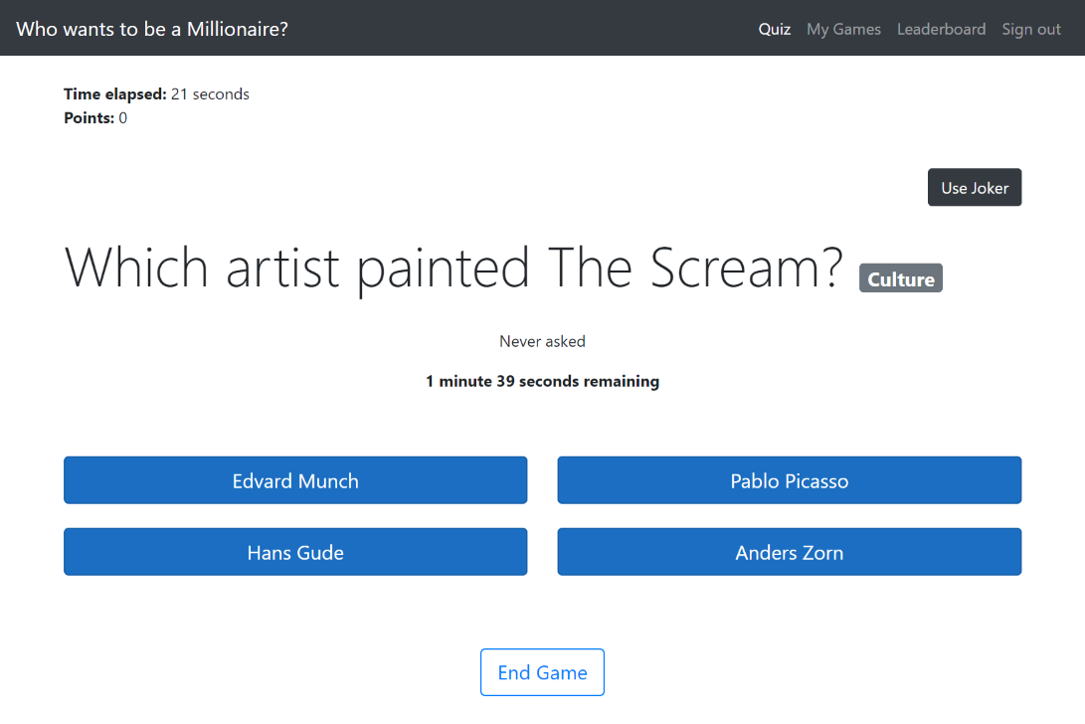

*Quizspiel mit Frage und Antworten*

### Joker

Während dem ganzen Spiel steht der 50:50 Joker 1-Mal zur Verfügung. Mit diesem werden zwei der falschen Antworten ausgeblendet. Um den Joker einzusetzen kann man auf «Use Joker» klicken, nachdem der Knopf nicht mehr angeklickt werden kann. Das Spiel fährt nach dem Einsatz des Jokers wie gewohnt fort.

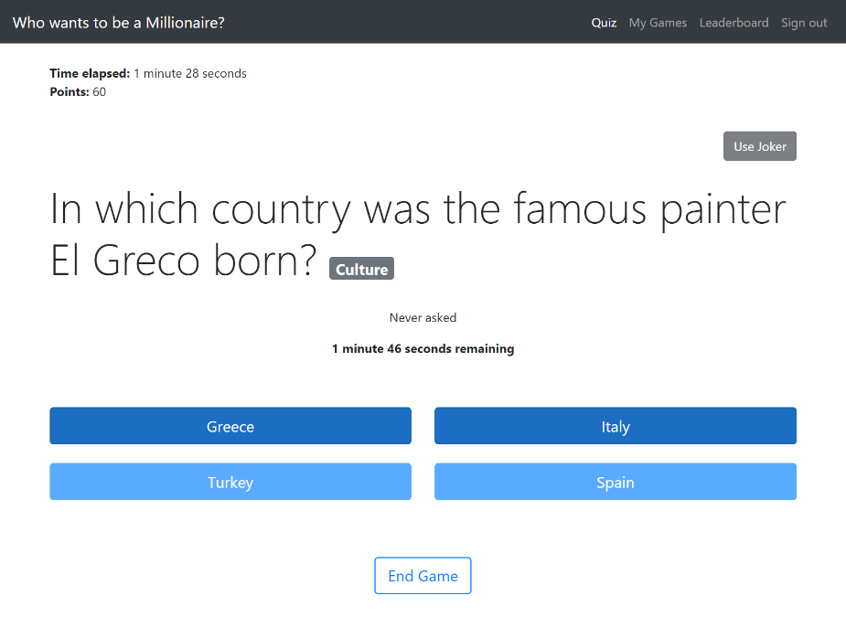

*Frage nach dem Verbrauch des Jokers*

## Spielschluss

Das Spiel kann auf drei Varianten beendet werden:

* Frage wird falsch beantwortet
* Zeit für eine Frage läuft ab
* Man beendet das Spiel mit «End Game»

Wenn man gewonnen hat, wird das fertige Spiel in der Highscoreliste gespeichert und angezeigt. Ansonsten steht im Resultat falls man die Frage falsch beantwortet hat, die richtige Antwort mit der insgesamt vergangenen Zeit sowie die Möglichkeit, auf die Highscoreliste zu wechseln oder das Spiel erneut zu spielen.

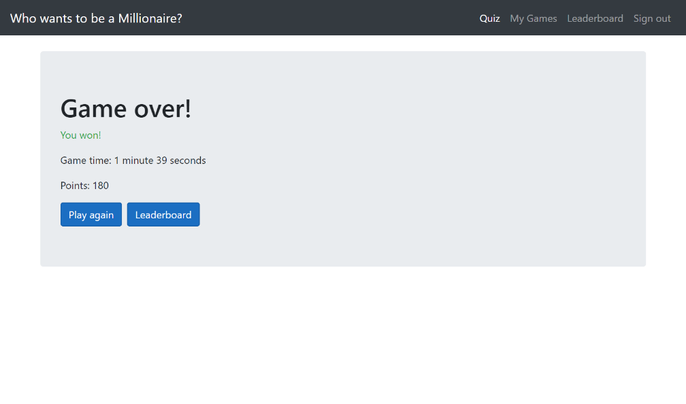

*Spielschluss nach einem gewonnenen Spiel*

## Spielübersicht

Unter dem Menüpunkt «My Games» kann eine Übersicht der gespielten Spiele eingesehen werden.

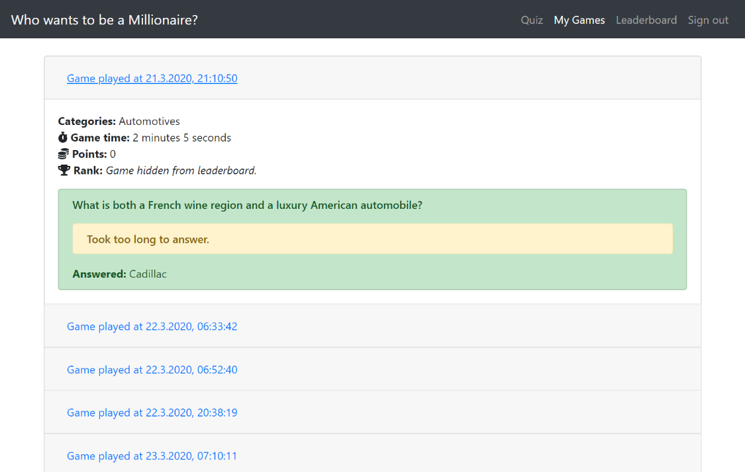

*Übersicht der gespielten Spiele*

# Highscoreliste

Die Highscoreliste zeigt eine Übersicht aller gewonnen Spiele an, sortiert nach gewichteter Punktzahl sowie der Option, nach einer anderen Methode zu sortieren. Um auf die Highscoreliste zu kommen, kann man auf den Knopf «Leaderboard» im Menü oder nach einem Spiel klicken.

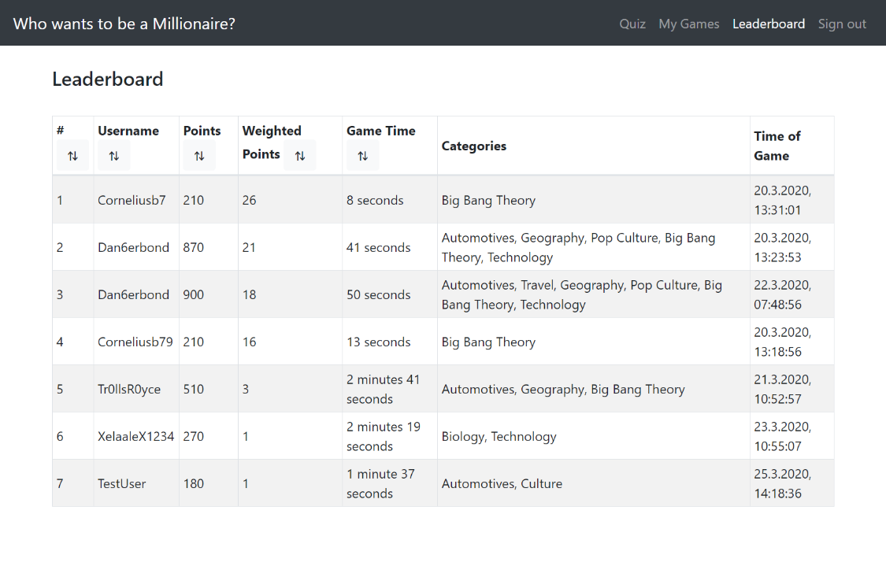

*Highscoreliste der gewonnenen Spiele*

# Admin

Über die gleiche Anzeige, wie dem Benutzerlogin, können die Daten eines Administratorenkontos angegeben werden, wonach man auf die Quizverwaltungsseite weitergeleitet wird. Über den Schaltpunkt «Admin» im Menü kommt man von anderen Seiten auf diese Seite, vorausgesetzt man ist als Administrator angemeldet.

## Highscorelistenverwaltung

Als Administrator kann man Einträge aus der Highscoreliste entfernen. Ist man als Administrator angemeldet, so wird neben jedem Eintrag ein Knopf «Delete» angezeigt. Beim Klicken wird dieser Eintrag entfernt und auch nicht für normale Benutzer angezeigt.

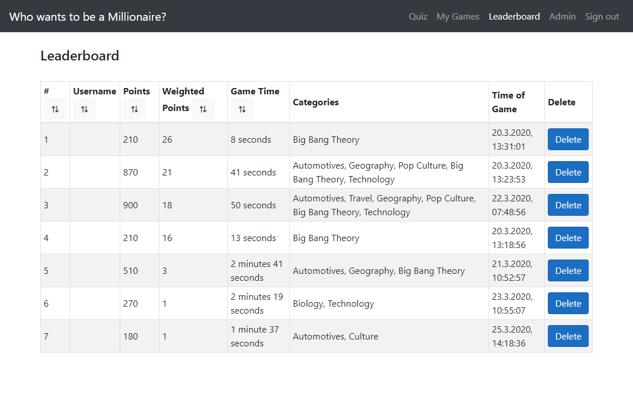

## Quizverwaltung

Im Haupt-Adminbereich wird eine Übersicht aller Fragen in einer Kategorie angezeigt. Mit einem Dropdown wird zwischen Kategorien gewechselt.

### Quizfragenverwaltung

Per Klick auf den Titel der Frage wird ein Bereich geöffnet, worin alle Antworten angezeigt werden, mit einem Radio-Button womit man die richtige Frage wählen kann. Wenn man auf «Add Question» klickt, wird ein Platzhalter generiert, in dem man neue Fragen mit Antworten einfügen kann.

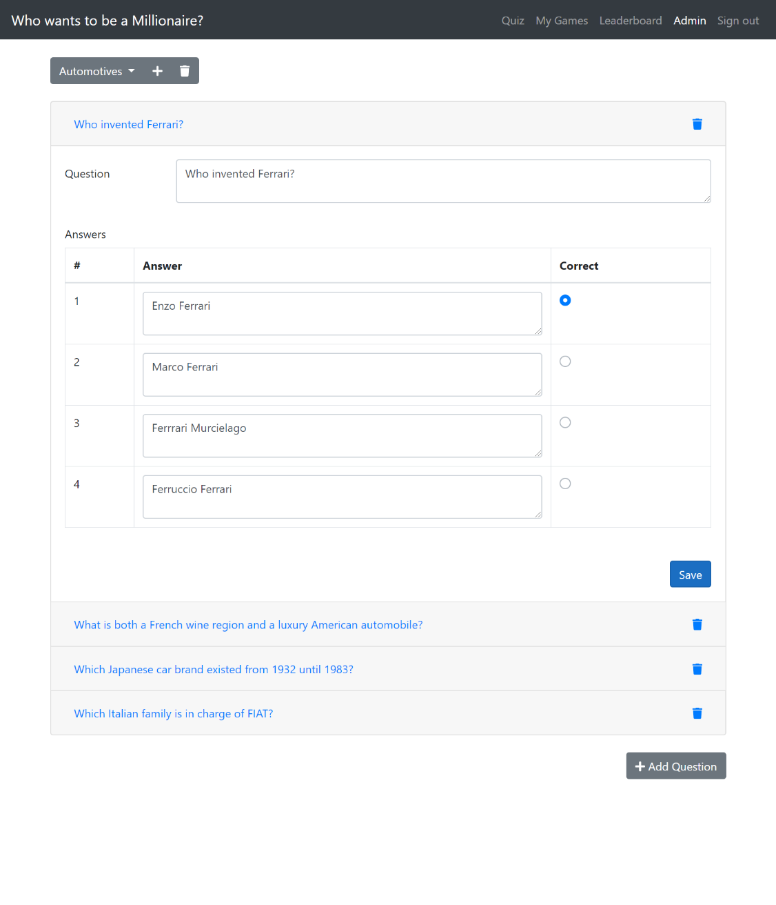

*Quizfragenverwaltung mit Kategorien- und Frageübersicht*

### Kategorienverwaltung

Neue Kategorien können mit einem Klick auf das Plus-Zeichen erstellt werden. Es wird eine Schaltfläche angezeigt, in dem der Name der neuen Kategorie eingegeben wird und man dann auf «Add» drücken kann. Die ausgewählte Kategorie kann mit dem Mülleimer-Knopf gelöscht werden.



*Schaltfläche zum Hinzufügen einer neuen Kategorie*